“Hau bloß ab, das ist mein Revier!“

Starkes Nicken mit abgeflachten Körper

„Mir ist so warm, ich muss mich abkühlen.“

Hecheln

„Ich ergebe mich“

Winken mit dem Arm

„Ich muss mal dringend auf die Toilette“

Schwanz anheben

„Wenn du Ärger haben möchtest, komm nur her.“

Dunkle Färbung unterhalb des Körpers

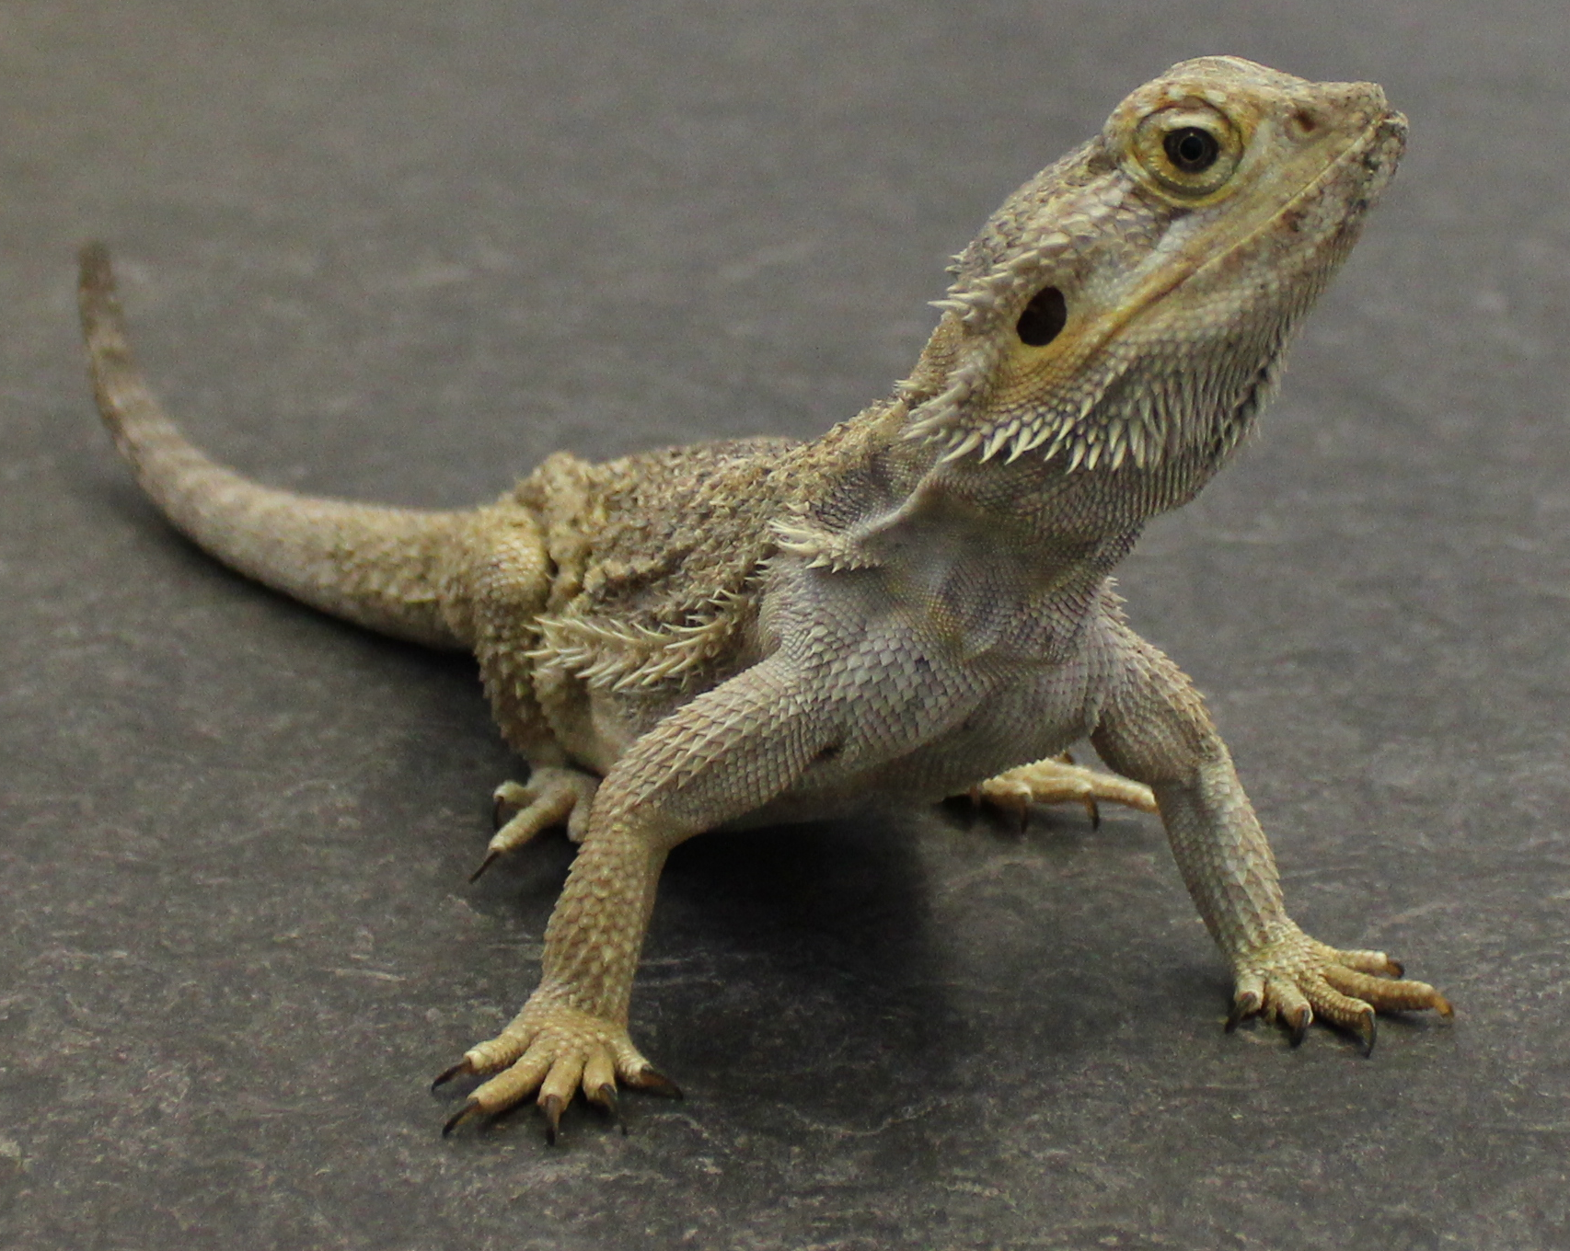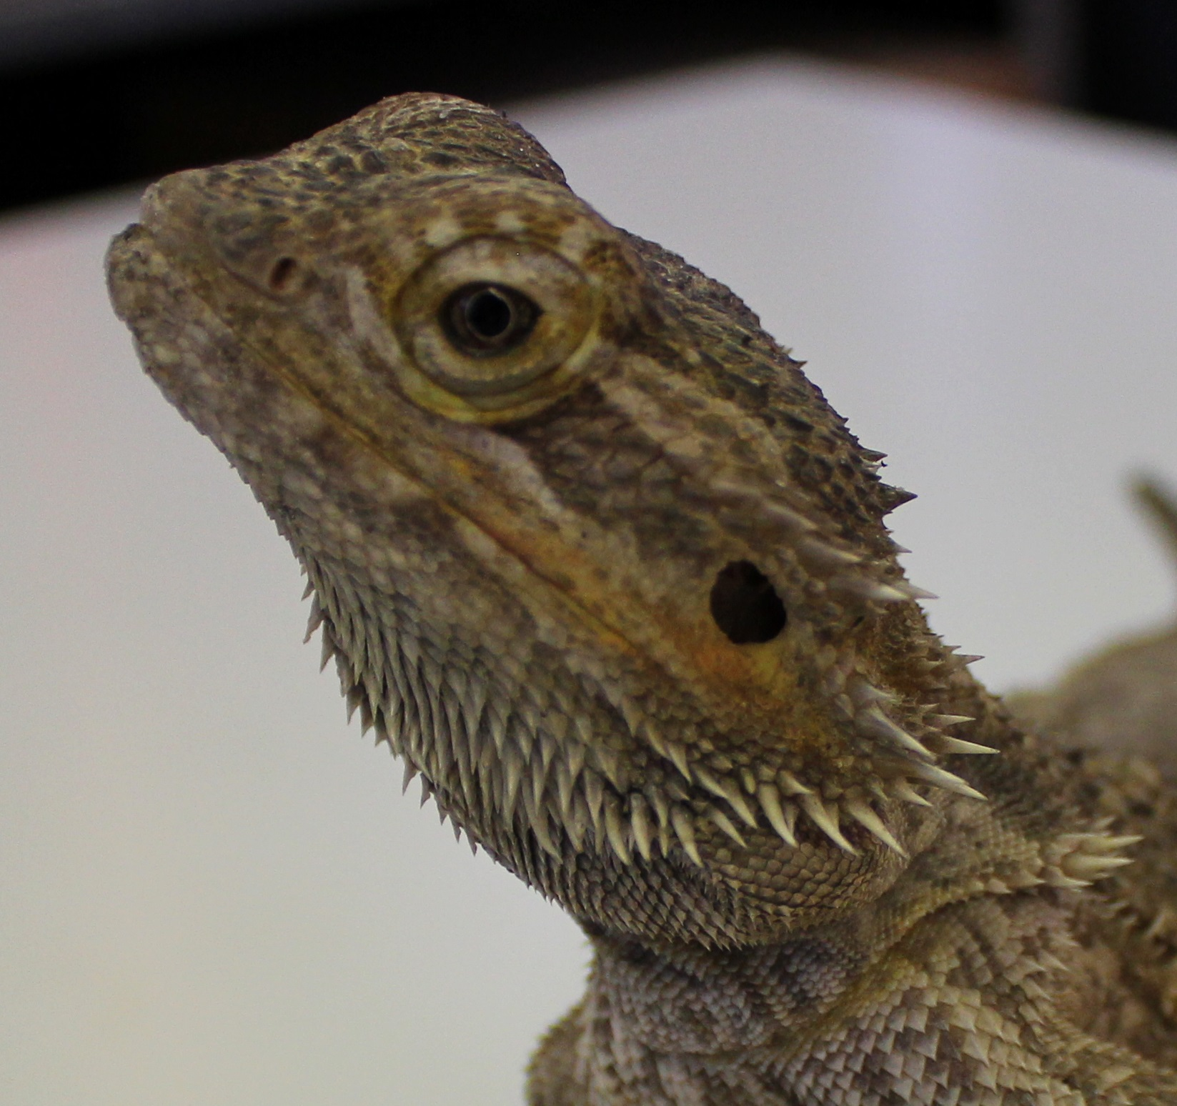

Nicken mit erhobenem Körper

„Hey Bartagamen-weibchen, ich finde dich richtig toll.“

„Wärmst du mich bitte etwas!?“

Augen schließen

„Ich fühle mich hier nicht wohl“

Aufeinander sitzen

**Rückseite der Memorykarten:**